税收减免核准

1. 【事项名称】

税收减免核准

1. 【业务描述】

符合核准类税收减免的纳税人，应当提交核准材料，提出申请，经依法具有批准权限的税务机关按规定核准确认后方可享受。未按规定申请或虽申请但未经有批准权限的税务机关核准确认的，纳税人不得享受。

1. 【设定依据】

《中华人民共和国税收征收管理法》第三十三条第一款

1. 【办理材料】

1.其他地区地震受灾减免个人所得税（减免性质代码：05011601，政策依据：财税〔2008〕62号），应报送：

（1）《纳税人减免税申请核准表》1份。

（2）减免税申请报告。

（3）个人身份证件原件（查验退回）。

（4）自然灾害损失相关材料原件及复印件（原件查验后退回）。

2.其他自然灾害受灾减免个人所得税（减免性质代码：05011605，政策依据：中华人民共和国个人所得税法）

（1）《纳税人减免税申请核准表》1份。

（2）减免税申请报告。

（3）个人身份证件原件（查验退回）。

（4）自然灾害损失相关材料原件及复印件（原件查验后退

3.地震灾害减免资源税（减免性质代码：06011601，政策依据：财税〔2008〕62号），应报送：

（1）《纳税人减免税申请核准表》。

（2）减免税申请报告。

（3）开采或生产应税产品过程中，因意外事故或自然灾害等原因遭受重大损失的相关材料。

4.事故灾害等原因减免资源税（减免性质代码：06129902，政策依据：中华人民共和国资源税暂行条例），应报送：

（1）《纳税人减免税申请核准表》。

（2）减免税申请报告。

（3）开采或生产应税产品过程中，因意外事故或自然灾害等原因遭受重大损失的相关材料。

5.企业纳税困难减免房产税（减免性质代码：08019902，政策依据：国发〔1986〕90号），应报送：

（1）《纳税人减免税申请核准表》。

（2）减免税申请报告。

（3）房屋产权证书或其他证明纳税人实际使用房产的材料原件及复印件（原件查验后退回）。

（4）证明纳税人困难的相关材料。

6.纳税人困难性减免城镇土地使用税优惠（减免性质代码：10129917，政策依据：《中华人民共和国城镇土地使用税暂行条例》），应报送：

（1）《纳税人减免税申请核准表》。

（2）减免税申请报告。

（3）土地权属证明书或其他证明纳税人使用土地的文件原件及复印件（原件查验后退回）。

（4）证明纳税人困难的相关材料。

7.普通标准住宅增值率不超过20%的土地增值税减免（减免性质代码：11011704，政策依据：《中华人民共和国土地增值税暂行条例》），应报送：

（1）《纳税人减免税申请核准表》1份。

（2）减免税申请报告。

（3）《土地使用权证》复印件。

（4）土地增值税清算报告。

（5）相关的收入、成本、费用等相关材料。

8.因城市实施规划、国家建设需要而搬迁，纳税人自行转让房地产免征土地增值税（减免性质代码：11129902，政策依据：财税〔2006〕21号），应报送：

（1）《纳税人减免税申请核准表》1份。

（2）减免税申请报告。

（3）《土地使用权证》复印件。

（4）政府依法征用、收回土地使用权文件复印件。

9.因国家建设需要依法征用、收回的房地产土地增值税减免（减免性质代码：11129905，政策依据：中华人民共和国土地增值税暂行条例），应报送：

（1）《纳税人减免税申请核准表》1份。

（2）减免税申请报告。

（3）《土地使用权证》复印件。

（4）政府征用、收回土地使用权补偿协议复印件。

1. 【办理地点】

可通过办税服务厅（场所）、电子税务局办理，具体地点和网址可从省（自治区、直辖市和计划单列市）税务局网站“纳税服务”栏目查询。

1. 【办理机构】

主管税务机关

1. 【收费标准】

不收费

1. 【办理时间】

本事项办结时限由省（自治区、直辖市和计划单列市）税务局确定。

1. 【联系电话】

主管税务机关对外公开的联系电话，可从省（自治区、直辖市和计划单列市）税务局网站“纳税服务”栏目查询。

1. 【办理流程】

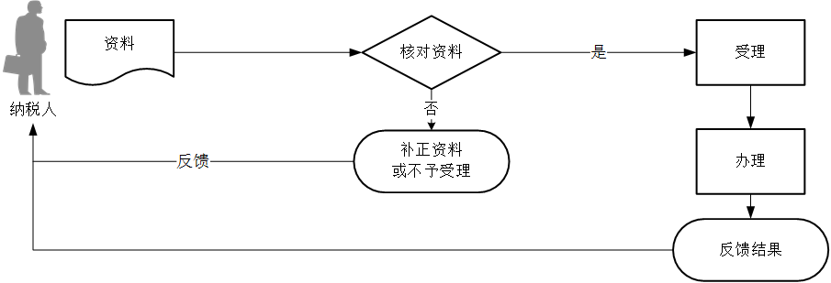

1. 【纳税人注意事项】

1.纳税人对报送材料的真实性和合法性承担责任。

2.文书表单可在省（自治区、直辖市和计划单列市）税务局网站“下载中心”栏目查询下载或到办税服务厅领取。

3.纳税人使用符合电子签名法规定条件的电子签名，与手写签名或者盖章具有同等法律效力。

4.纳税人提供的各项资料为复印件的，均须注明“与原件一致”并签章。

5.税务机关对核准类减免税的审核是对纳税人提供材料与减免税法定条件的相关性进行审核，不改变纳税人真实申报责任。

6.纳税人在减免税书面核准决定未下达之前应按规定进行纳税申报。纳税人在减免税书面核准决定下达之后，所享受的减免税应当进行申报。

7.纳税人享减免税的情形发生变化时，应当及时向税务机关报告，税务机关对纳税人的减免税资质进行重新审核。

8.纳税人享受核准类减免税的，对符合政策规定条件的材料需留存备查。

9.纳税人实际经营情况不符合减免税规定条件的或者采用欺骗手段获取减免税的、享受减免税条件发生变化未及时向税务机关报告的，以及未按照规定履行相关程序自行减免税的，税务机关依照税收征管法有关规定予以处理。

10.最新减免税政策代码可在国家税务总局“办税指南”栏目查询。

1. 【基本规范】

1.受理

办税服务厅或电子税务局接收资料信息，核对资料信息是否齐全、是否符合法定形式、填写内容是否完整，符合的即时受理；对资料不齐全、不符合法定形式或填写内容不完整的，一次性告知应补正资料或不予受理原因。

2.办理

（1）按照纳税人报送材料录入数据。根据信息系统的提示信息，提醒纳税人更正纠错。

（2）办税服务厅1个工作日内将资料信息流转至相关责任部门。

3.反馈

办税服务厅收到核准结果的反馈后，1个工作日内通知纳税人领取《税务事项通知书》。

4.归档

将资料进行归档。不得将纳税人的办理材料用于与政务服务无关的用途。

1. 【升级规范】

根据纳税信用等级高低逐步取消税收减免核准资料的报送。